思维碰撞促成长，导师引领出精华
为促进青年教师进一步理解课程标准和教材内容，促进核心素养在课堂教学中的落实，提高青年教师课堂教学设计能力，10月13日一天，在江阴市教师发展中心，在崔敏霞教研员的引导和主持下，开展了高中生物青年教师成长班培训暨徐建、崔敏霞名师工作室联合活动。
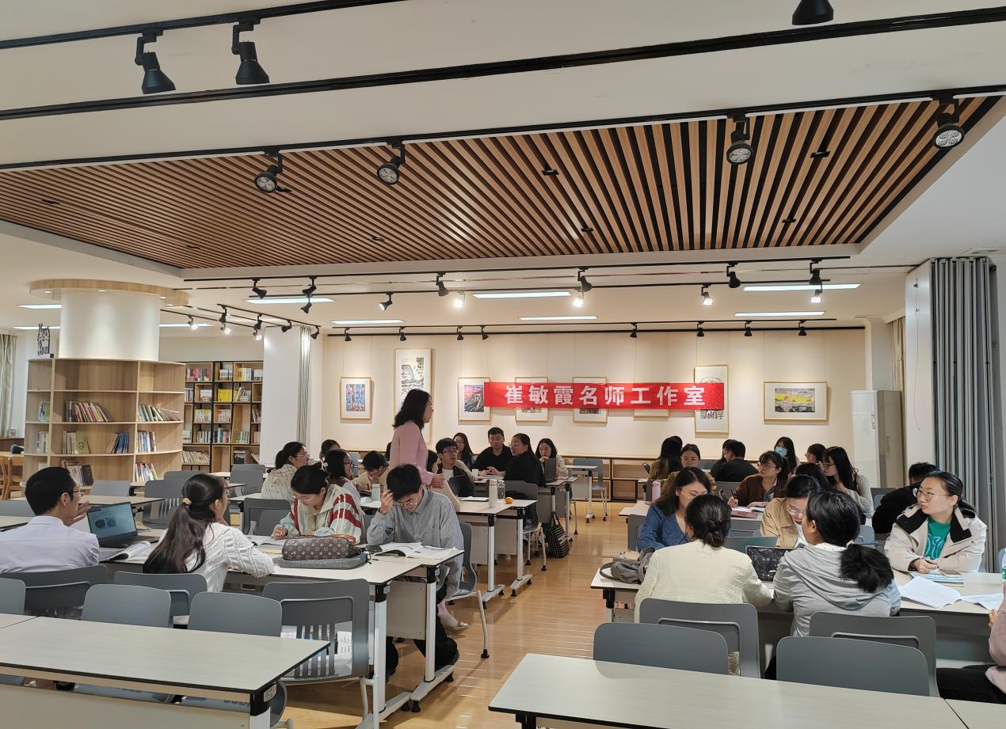
活动的第一阶段，由崔敏霞教研员对年轻老师提出殷切希望。崔老师非常关心年轻教师的个人成长，因此她鼓励年轻老师大胆参加比赛，勇敢迈出第一步，不怕失败，一点一点突破自我。接着崔老师为年轻老师详细借绍了优质课比赛和教师基本功大赛的流程和要求，她引导老师们要做好职业规划，遇到问题，要敢于向骨干教师请教。同时崔敏霞教研员对青年教师给予了一些建议：1、翻阅一些期刊杂志，了解学科前沿，不断学习，不断练习，通过学习理论支撑我们日常的教学设计。2、多思考，一节优质课要如何展示，学生活动如何设计，如何体现基本功素养，另外崔老师根据自己日常调研发现青年教师不注重板书设计，因此她强调授课时板书设计要完整。3、通过参加比赛练习自己的胆量。她鼓励青年教师思考如何提高自己的表现力。开头三句话要能抓住学生的兴趣和注意力，能吸引评委老师。4、青年教师不能怕做实验，要重视实验教学，鼓励青年教师要创新。5、青年教师面对学习的机会，要积极参与，每次哪怕学到一个小点，继续深挖，也能有所进步。

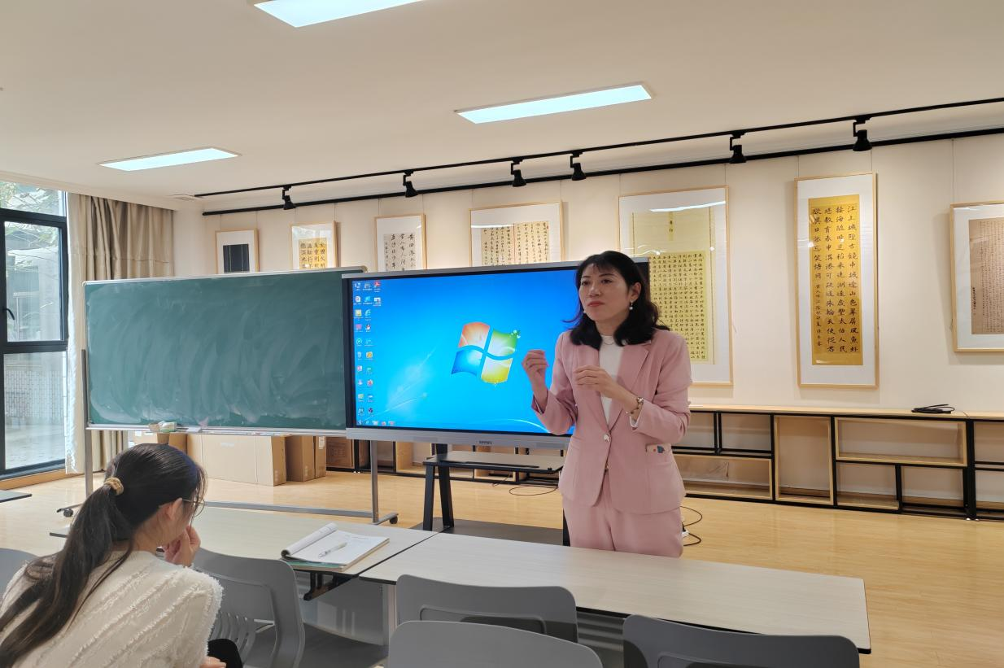
活动第二阶段，由青年教师进行小组交流，在活动前，崔敏霞教研员为每位老师布置了教学设计，老师们进行组内交流讨论，各个小组成员依次展示自己设计的课程，组内老师互相评课，提出修改建议，老师们讨论的如火如荼，在讨论中思维碰撞，在讨论中互相成长。
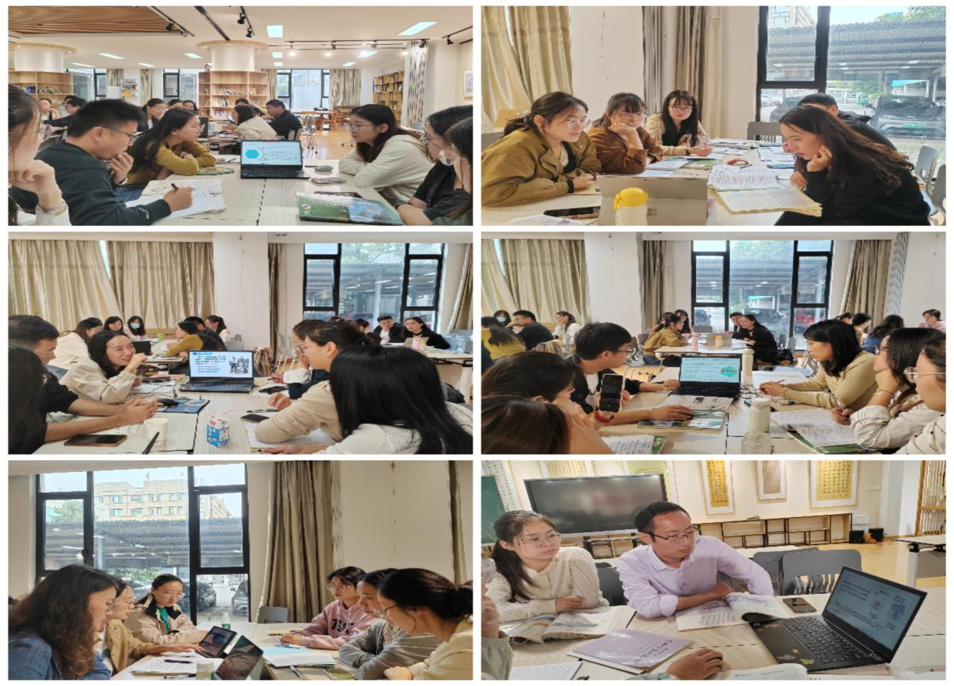

活动第三阶段，由崔敏霞教研员带领全体青年教师学习宋建辉老师的省级优质课。崔老师带领老师们从课标概念，课标要求，到教材内容再到教学设计，带老师们学习这节优质课的亮点和创新点，并对青年教师上课时情境的设计提出了一些建议，她鼓励年轻教师情境要贴近生活，情境宜小不宜大。

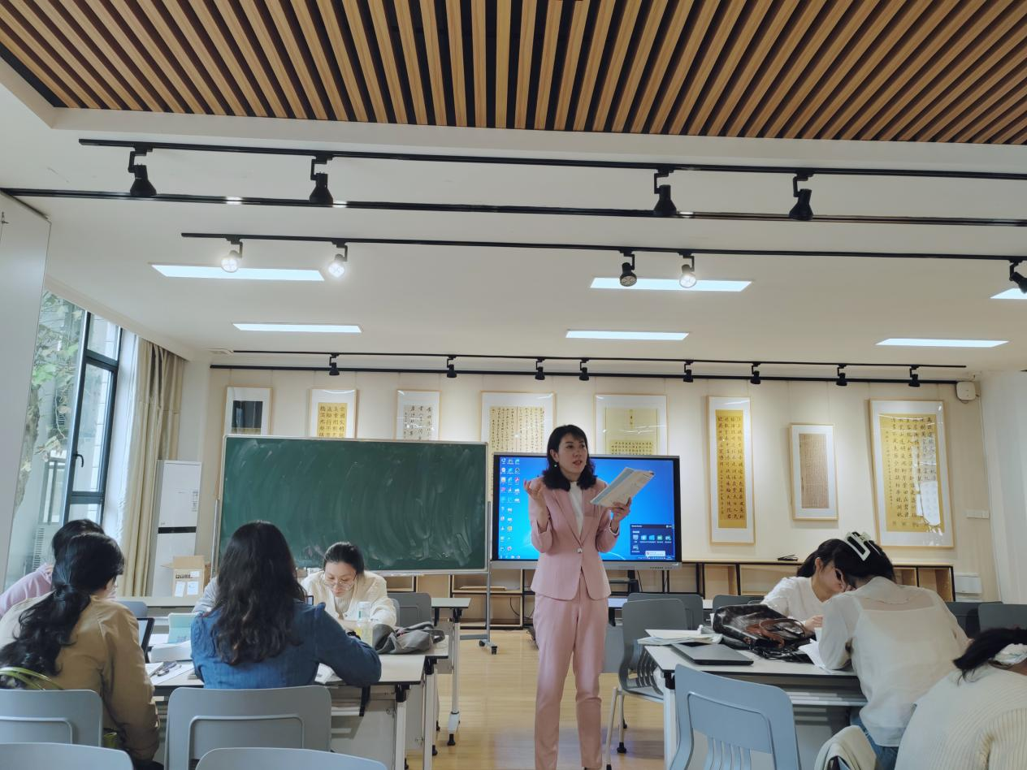
活动第四阶段，首先由活动江苏省基本功大赛一等奖的刘颖老师为青年教师展示模拟上课位老师都认真学习，同时对刘颖老师专业的素养和扎实的基本功赞不绝口。接下来由组内选出的教师上课进行组间交流，由江阴市徐建、崔敏霞名师工作室骨干教师成员组成强大的导师团，为每个小组选出的老师点对点指导。
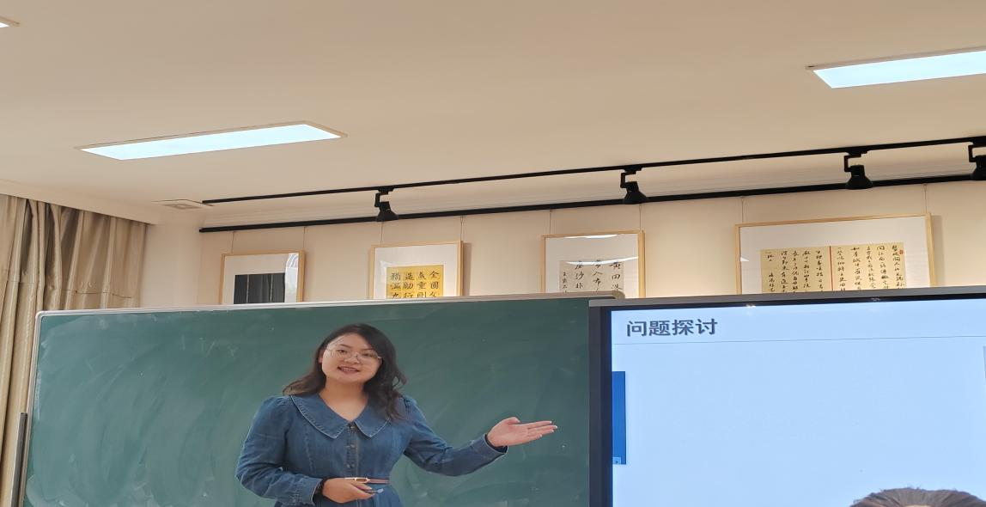
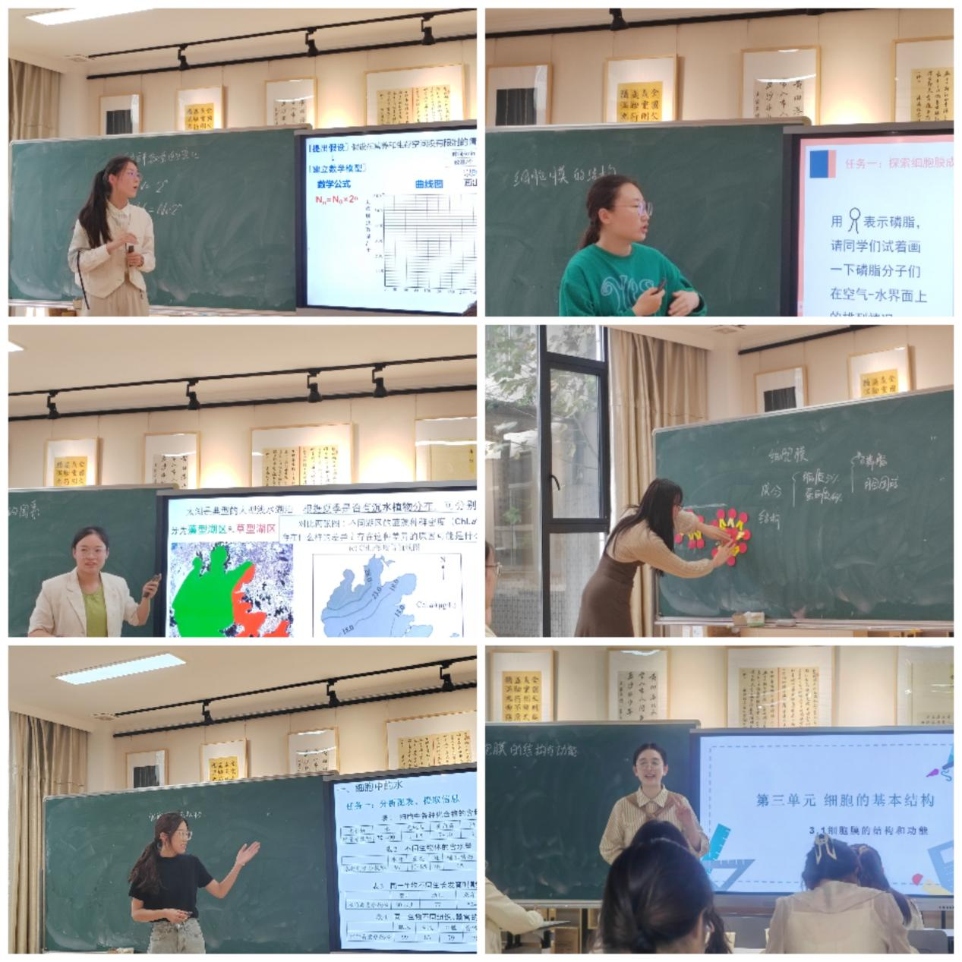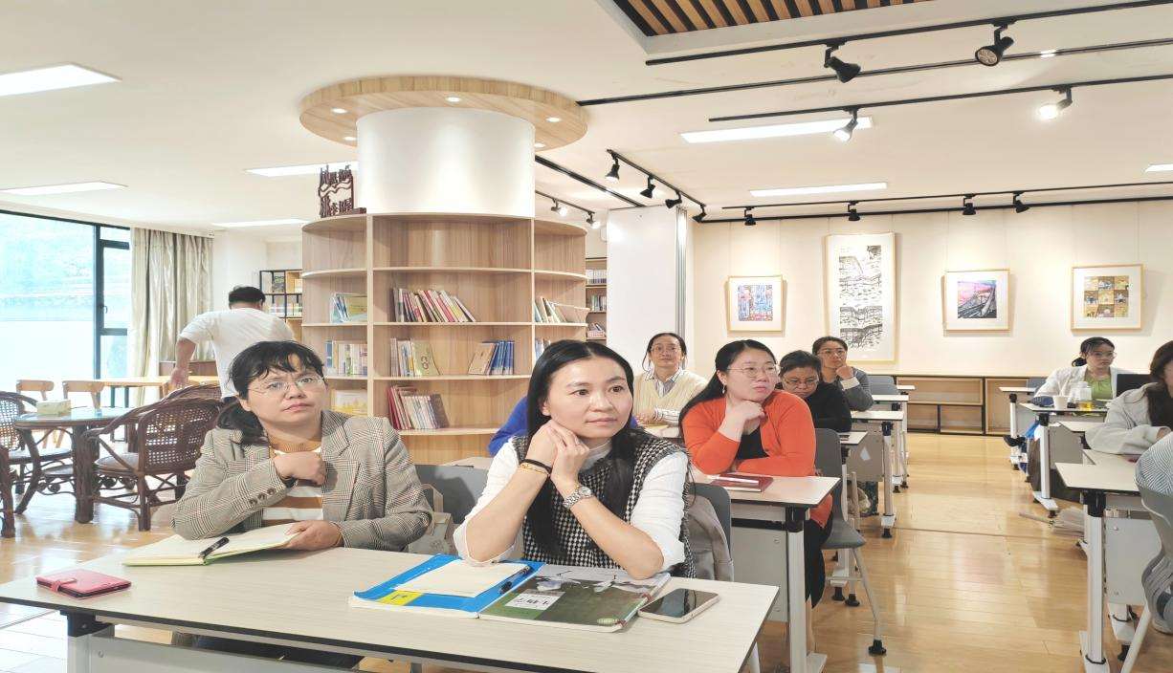

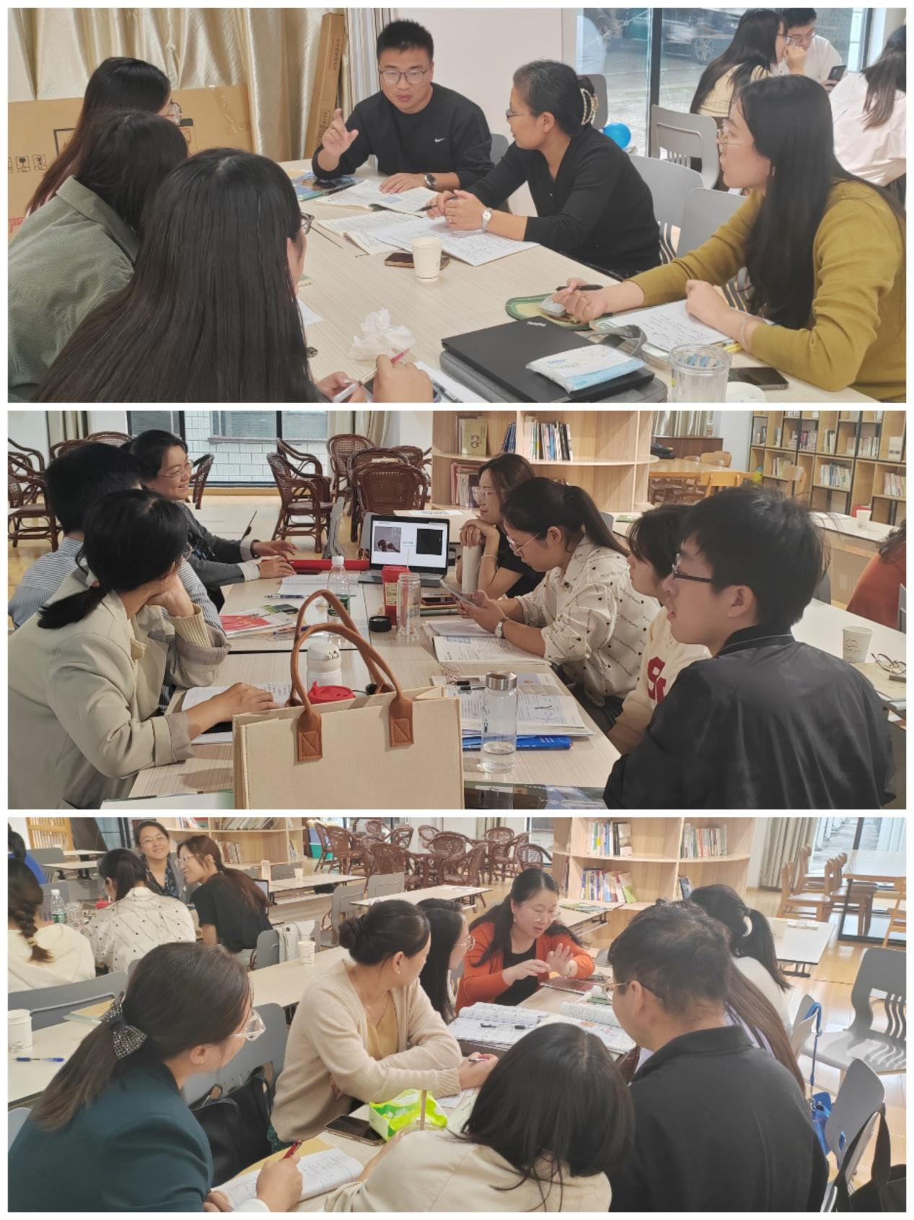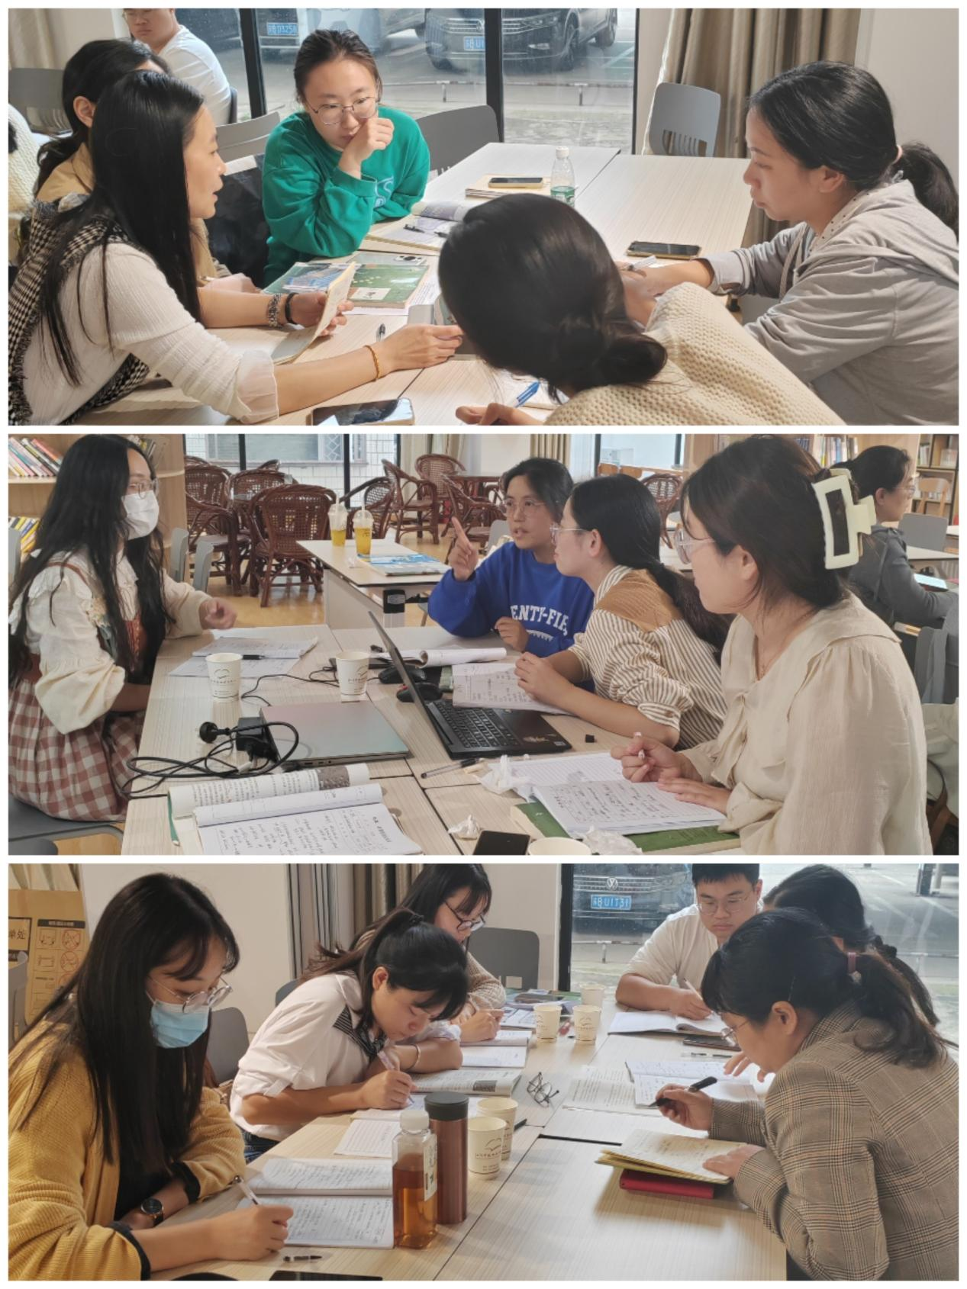
活动的最后，由徐建老师为青年教师的模拟上课展示做点评，他首先对七位老师模拟上课的语言表达和教态进行了肯定并鼓励同时从模拟课授课形式、内容角度、教学审美化三个角度为青年教师提出几点建议：1、用好教材上的资料和文本。他指出学生可能不屑于阅读教材，老师如何引导学生阅读教材。2、内容方面要有创新，比如在《细胞膜的结构和功能》这一节课中，三位老师都是对资料和科学史进行一个一个的呈现，这样的话，评委容易出现审美疲劳，因此可以考虑将资料按照时间顺序全部给学生，让学生自己整合，自己去理解科学思维。3、对学生的评价，老师对学生的评价应该如何体现，如何使学生头表达能力得到提高，这些需要年轻教师去思考。
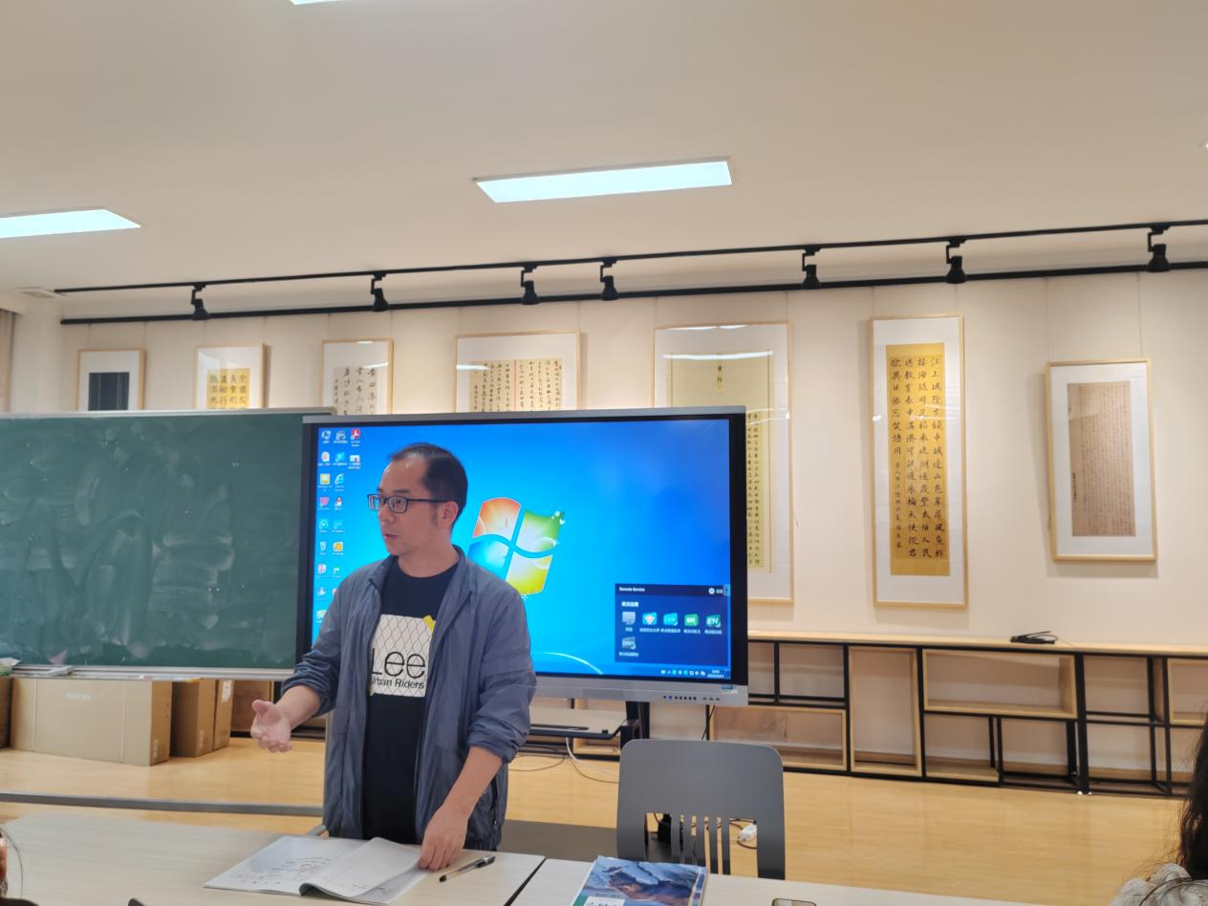
提高本次活动，青年教师们在互相交流中，开阔了视野，打开了思路，在导师团的指导下，让每一节课更加有思想，有内容，有感染力，在导师团的指导下磨课的过程也是青年教师不断进步的过程，每位青年教师都在本次活动中学有所获，受益匪浅。

